Modul

JARINGAN

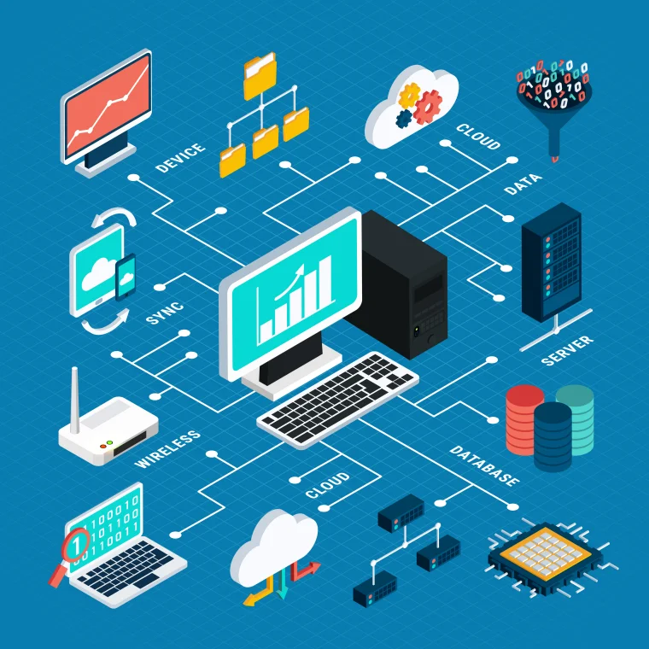

Disusun oleh :

Muhammad As’adul Azis Wahyuadi (19050974036)

**DAFTAR ISI**

TUJUAN PEMBELAJARAN 2

PENGENALAN JARINGAN 2

A. Dasar Teori 2

B. Cara kerja Jaringan 2

C. Tipe-tipe Jaringan Komputer 2

D. Topologi Jaringan 2

ARSITEKTUR JARINGAN 2

A. Pendahuluan 2

B. Jenis-jenis Arsitektur 2

C. Keamanan Jaringan 2

D. Skalabilitas dan Ketersediaan 2

PROTOKOL JARINGAN 2

A. Pengertian 2

B. Sejarah Protokol Jaringan 2

C. Pendalaman 2

# TUJUAN PEMBELAJARAN

Setelah mengikuti kegiatan belajar ini, siswa diharapkan dapat :

* 1. Memahami Konsep Jaringan
  2. Memahami jenis-jenis jaringan
  3. Memahami macam-macam topologi jaringan

# PENGENALAN JARINGAN

## Dasar Teori

### Pengertian

1. Menurut Bahasa :

Jaringan komputer adalah sistem yang terdiri dari dua atau lebih perangkat komputer yang terhubung bersama dengan tujuan berbagi sumber daya, seperti data, aplikasi, atau perangkat keras, serta memungkinkan komunikasi antar perangkat tersebut. Dalam jaringan komputer, perangkat-perangkat ini dapat berkomunikasi secara lokal atau melalui jarak jauh, tergantung pada topologi dan teknologi yang digunakan.

1. Menurut Para Ahli :

* **Andrew S. Tanenbaum**

**Andrew S. Tanenbaum**, seorang pakar dalam bidang jaringan komputer, memberikan pengertian jaringan komputer sebagai berikut:

"Jaringan komputer adalah kumpulan dari dua atau lebih perangkat komputer yang dihubungkan bersama-sama sehingga dapat berkomunikasi dan berbagi sumber daya, seperti data dan perangkat keras."

* **Douglas E. Comer**

**Douglas E. Comer**, seorang penulis terkenal dalam bidang jaringan komputer, mendefinisikan jaringan komputer sebagai berikut:

"Jaringan komputer adalah infrastruktur yang memungkinkan komunikasi data antara berbagai perangkat komputer dan sistem komunikasi. Tujuannya adalah untuk memfasilitasi pertukaran informasi dan sumber daya antara pengguna."

* **Larry L. Peterson dan Bruce S. Davie**

**Larry L. Peterson** dan **Bruce S. Davie**, dalam buku mereka yang terkenal tentang jaringan komputer, menjelaskan pengertian jaringan komputer sebagai berikut:

"Jaringan komputer adalah kumpulan perangkat keras dan perangkat lunak yang bekerja sama untuk menghubungkan komputer-komputer dan perangkat lainnya sehingga pengguna dapat berkomunikasi, berbagi sumber daya, dan mengakses informasi secara efisien."

### Sejarah Jaringan Komputer

* **1940**

Sejarah jaringan computer (Computer Network) dimulai dari lahirnya konsep jaringan komputer pada tahun 1940-an di Amerika yang dibuat oleh proyek untuk pengembangan komputer di laboratorium Bell dan group riset dari Universitas Harvard yang dipimpin profesor Howard Aiken. Pada awalnya penemuan tersebut digunakan untuk memanfaatkan sebuah perangkat komputer untuk keperluan bersama. Idenya adalah untuk mengerjakan beberapa tugas tanpa membuang waktu kosong yang terlalu banyak, maka dibuatlah proses beruntun, sehingga program bisa dijalankan dalam beberapa komputer.

* **1950**

pada tahun 1950-an ketika komputer mulai berkembang sampai terciptanya super komputer, maka sebuah komputer harus melayani beberapa tempat yang tersedia (terminal), untuk itu ditemukan konsep distribusi proses berdasarkan waktu yang dikenal dengan nama TSS (Time Sharing System). Maka untuk pertama kalinya bentuk jaringan (network) komputer diaplikasikan. Pada sistem TSS beberapa terminal terhubung secara seri ke sebuah komputer atau perangkat lainnya yang terhubung dalam suatu jaringan (host) komputer.

* **1973**

Pada Tahun 1973 keatas dikenal sebagai Kelahiran dari internet atau jaringan internasional (International Network), Terdapat dua orang ahli komputer yang mengembangkan dan juga mengusulkan sebuah jaringan yang bersifat sangat luas dan dapat digunakan oleh semua orang di dunia. Vinton Cerf dan juga Bob Kahn adalah kedua orang tersebut, yang membuat sebuah gagasan besar, yang sebenarnya menjadi sebuah cikal bakal dari terciptanya internet atau international network. Saat ini, internet pun sudah menjelma menjadi jaringan terbesar yang ada di dunia, dan dapat menghubungkan setiap orang di berbagai belahan dunia.

### Fungsi

1. Mudah Melakukan Pertukaran Data

Keberadaan jaringan komputer seperti internet dan lain-lain, bisa memudahkan kita untuk melakukan pertukaran data atau dokumen lainnya. Kamu bahkan bisa mengirim dan menerima data melalui berbagai perangkat kapan saja menggunakan internet.

1. Menjaga Keamanan Data

Jaringan komputer juga memiliki proteksi atau perlindungan data. Jadi, data atau dokumen penting lainnya yang kamu miliki atau milik perusahaan dapat tersimpan di komputer dengan aman dan terjamin keamanannya. Fungsi jaringan komputer jadi pelindung data yang berguna, termasuk mencegah kehilangan data penting, contohnya data penting perusahaan. Jika di perusahaan sedang mendistribusikan salinan informasi penting, maka jaringan komputer berfungsi untuk memastikan semua informasi penting tersebut tidak ada yang hilang saat proses pendistribusian dilakukan.

1. Memudahkan Komunikasi

Selain mudah untuk pertukaran data, fungsi jaringan komputer juga bisa memudahkan dalam komunikasi jarak jauh sekalipun secara optimal. Baca buku sepuasnya di Gramedia Digital Premium

1. Menyampaikan Informasi Secara Cepat

Saat ini, kamu mungkin dengan mudah memperoleh informasi dari berbagai sumber karena adanya jaringan komputer. Selain itu, kamu juga bisa mengaksesnya kapan saja dan di mana saja tanpa ada batasan jarak dan waktu.

1. Menghemat Biaya

Adanya jaringan komputer membuat pengguna tidak perlu repot-repot mencetak dokumen atau file tertentu. Kamu hanya perlu menyimpannya ke dalam perangkat dan bisa dengan mudah mengirim data lewat internet. Jadi tidak perlu biaya untuk mencetak berkas dan lain-lain.

1. Tetap Up-to-date

Fungsi penting jaringan komputer juga bisa membuat informasi yang diterima selalu up-to-date. Dengan jaringan komputer bisa mengakses kapan saja. Proses pengiriman informasi juga mudah dan cepat, jadi tidak perlu waktu yang lama.

1. Membagi Sumber Daya

Sumber daya ini bisa berupa printer atau sumber daya lain, seperti data-data, software. Sebelum adanya jaringan komputer, printer digunakan hanya untuk satu komputer saja. Namun setelah ada jaringan komputer, jadi bisa digunakan oleh berbagai komputer.

1. Reliabilitas Tinggi

Seperti yang disebutkan sebelumnya bahwa fungsi jaringan komputer memungkinkan untuk mengkopi data-data ke lebih dari satu perangkat. Jika ada satu komputer rusak meskipun data-datanya hilang, tetapi data-datanya masih tersimpan di memory komputer lainnya.

1. Mempercepat Transfer Data

Proses berbagi data jadi cepat karena transfer data pada jaringan selalu lebih cepat dibandingkan sarana berbagai data lainnya yang bukan jaringan. Hal ini juga sangat mempermudah user dalam memperoleh informasi.

### Tujuan

1. Berbagi Sumber Daya

Jaringan memungkinkan perangkat untuk berbagi peralatan seperti printer, file, dan perangkat keras lainnya.

1. Kemampuan Komunikasi

Memungkinkan pengguna untuk berkomunikasi melalui email, pesan instan, video konferensi, dan lainnya.

1. Akses Internet

Jaringan menyediakan akses ke Internet, yang memungkinkan akses ke sumber daya global dan informasi.

1. Peningkatan Keamanan

Jaringan dapat digunakan untuk mengimplementasikan langkah-langkah keamanan seperti firewall, enkripsi, dan akses terbatas.

1. Skalabilitas

Jaringan dapat diperluas sesuai kebutuhan dengan menambahkan lebih banyak perangkat dan sumber daya.

## Cara kerja Jaringan

Jaringan komputer adalah sebuah sistem yang terdiri atas komputer dan perangkat jaringan lainnya yang bekerja bersama-sama untuk mencapai suatu tujuan yang sama. Protokol encode mengubah sinyal digital menjadi sinyal analog. Masuk ke receiver.Pengertian Jaringan Komputer

Jaringan Komputer adalah sebuah sistem yang di dalamnya terdiri dari beberapa komputer dan perangkat-perangkat jaringan yang dapat saling terhubung, antara satu dengan yang lainnya melalui media transmisi kabel maupun nirkabel, sehingga dapat saling berbagi (sharing) data, aplikasi maupun berbagi penggunaan perangkat keras antar komputer.Cara Kerja Jaringan Komputer

Prinsip kerjanya, pertama-tama sender mengirim sinyal informasi menuju receiver melalui protokol encode yang mengubah sinyal digital menjadi sinyal analog kemudian sinyal melalui media transmisi dan melalui protokol kedua di decode kembali menjadi sinyal digital sebelum masuk ke receiver.

Ada 5 komponen utama yang terdapat pada suatu jaringan komputer :

1. Sender (pengirim data informasi)

Sender merupakan perangkat yang berperan sebagai pengirim pesan ataupun data, perangkat tersebut dapat berupa komputer, workstation, telepon genggam, kamera video dan lain sebagainya.

1. Protokol (yang meng-encode dan men-decode data informasi)

Protokol jaringan merupakan sistem yang memungkinkan adanya hubungan komunikasi serta perpindahan data antara komputer dengan jaringan. Pada sistem, terdapat aturan-aturan yang harus dipenuhi, baik oleh pengirim maupun penerima agar komunikasi dapat terjalin dengan baik.

1. Media transmisi (medium transfer data)

Media transmisi adalah media yang menghubungkan antara pengirim dan penerima informasi (data), karena jarak yang jauh, maka data terlebih dahulu diubah menjadi kode/isyarat, dan isyarat inilah yang akan dimanipulasi dengan berbagai macam cara untuk diubah kembali menjadi data.

1. Receiver (penerima data informasi)

Penerima (receiver) merupakan alat yang berfungsi untuk menerima sinyal dari media pengiriman dan mengolahnya kembali menjadi sebuah data yang dapat diproses oleh tujuan (destination). Contoh receiver di antaranya ada komputer, laptop, handphone, telepon, dan lain sebagainya.

1. Destination (tujuan)

Komponen yang terakhir adalah tujuan (destination). Berfungsi untuk mengolah data dari penerima (receiver). Jadi, di sini prosesnya itu sama seperti pada transmitter, ya. Data yang masih berupa kode biner diolah menjadi pesan teks, sesuai dengan informasi yang dikirimkan oleh si pengirim pesan.

Prinsip kerja diatas dapat di analogikan saat orang jepang dan orang inggris sedang chatting melalui internet. Saat orang jepang mengetikkan suatu pesan dalam bahasa jepang maka pesan tersebut akan diubah terlebih dahulu oleh protokol ke dalam bahasa inggris sehingga orang inggris dapat menerima pesan tersebut dalam bahasa inggris dan sebaliknya saat orang inggris membalas pesan orang jepang tersebut maka pesan bahasa inggris akan diubah oleh protokol terlebih dahulu menjadi bahasa jepang sebelum sampai ke orang jepang. Jadi dalam hal ini protokol dapat di istilahkan seperti penerjemah informasi data.

## Tipe-tipe Jaringan Komputer

Terdapat beberapa tipe jaringan komputer yang berbeda, yang digunakan untuk berbagai keperluan dan lingkungan. Berikut adalah penjelasan tentang beberapa tipe jaringan komputer yang paling umum:

### LAN (Local Area Network - Jaringan Area Lokal)

* Deskripsi:

LAN adalah jaringan yang biasanya terbatas pada area geografis yang relatif kecil, seperti dalam satu gedung atau kampus.

* Karakteristik Utama:

Koneksi LAN sangat cepat dan terbatas pada lokasi fisik yang kecil. Umumnya, LAN menggunakan teknologi seperti Ethernet dan Wi-Fi.

* Penggunaan Umum:

Digunakan dalam bisnis, rumah, dan lingkungan pendidikan untuk berbagi sumber daya seperti printer dan berkas, serta mengakses internet.

### WAN (Wide Area Network - Jaringan Area Luas)

* + Deskripsi:

WAN mencakup area geografis yang lebih besar daripada LAN, sering kali mencakup kota, negara, atau bahkan seluruh dunia.

* + Karakteristik Utama:

WAN menggunakan teknologi seperti saluran telepon, serat optik, dan satelit untuk menghubungkan LAN yang terpisah secara geografis.

* + Penggunaan Umum:

Digunakan oleh perusahaan besar, penyedia layanan internet, dan pemerintah untuk menghubungkan cabang-cabang, kantor pusat, dan pusat data.

### MAN (Metropolitan Area Network - Jaringan Area Metropolitan)

* + Deskripsi:

MAN adalah jaringan yang mencakup area geografis yang lebih besar daripada LAN tetapi lebih kecil daripada WAN, seperti sebuah kota besar atau daerah metropolitan.

* + Karakteristik Utama:

Biasanya menggunakan teknologi seperti serat optik atau kabel koaksial untuk menyediakan koneksi yang cepat di dalam area metropolitan.

* + Penggunaan Umum:

Digunakan oleh penyedia layanan komunikasi dan lembaga pendidikan untuk menghubungkan kampus dan area perkotaan.

### PAN(Personal Area Network - Jaringan Area Personal)

* + Deskripsi:

PAN adalah jaringan yang sangat kecil dan biasanya mencakup perangkat pribadi, seperti smartphone, tablet, dan laptop.

* + Karakteristik Utama:

PAN biasanya menggunakan teknologi nirkabel seperti Bluetooth atau Infrared (IR) untuk menghubungkan perangkat secara lokal.

* + Penggunaan Umum:

Digunakan untuk menghubungkan perangkat pribadi dan memfasilitasi pertukaran data antara perangkat yang berdekatan.

### CAN (Campus Area Network - Jaringan Area Kampus)

* + Deskripsi: CAN adalah jaringan yang mencakup area yang lebih besar daripada LAN tetapi biasanya terbatas pada wilayah kampus, seperti universitas atau kompleks industri.
  + Karakteristik Utama: Menggunakan teknologi LAN tetapi dapat menjangkau area yang lebih luas, termasuk gedung-gedung yang berjarak jauh di dalam kampus.
  + Penggunaan Umum: Digunakan di lingkungan pendidikan tinggi dan industri untuk menghubungkan berbagai gedung dan fasilitas dalam satu area kampus.

### SAN (Storage Area Network - Jaringan Area Penyimpanan)

* + Deskripsi:

SAN adalah jenis jaringan yang dirancang khusus untuk penyimpanan data dan perangkat penyimpanan seperti server penyimpanan dan sistem RAID.

* + Karakteristik Utama:

Terfokus pada penyediaan akses cepat ke penyimpanan data dan dapat menghubungkan banyak perangkat penyimpanan ke jaringan.

* + Penggunaan Umum:

Digunakan oleh perusahaan dan pusat data untuk mengelola data yang membutuhkan kecepatan tinggi dan ketersediaan tinggi.

Tipe jaringan komputer ini dapat disesuaikan dengan kebutuhan spesifik organisasi atau individu, dan seringkali mereka digunakan bersama-sama untuk menciptakan infrastruktur jaringan yang lebih kompleks.File.css

## Topologi Jaringan

Topologi jaringan adalah susunan fisik atau logis dari komponen-komponen dalam sebuah jaringan komputer. Ini mencakup bagaimana perangkat-perangkat seperti komputer, printer, switch, router, dan lainnya terhubung satu sama lain dan bagaimana data dan informasi mengalir di antara mereka. Ada beberapa jenis topologi jaringan yang berbeda, masing-masing dengan karakteristiknya sendiri. Berikut penjelasan tentang beberapa topologi jaringan yang umum:

### Topologi Bintang (Star Topology):

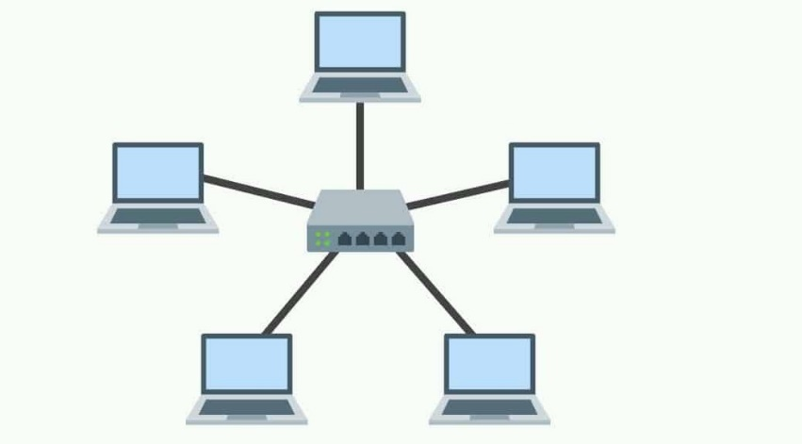

* + Dalam topologi bintang, setiap perangkat terhubung langsung ke sebuah pusat atau switch.
  + Semua perangkat berkomunikasi melalui pusat ini.
  + Ini adalah topologi yang mudah dikelola dan memiliki isolasi yang baik terhadap gangguan.
  + Namun, jika pusat mati, maka seluruh jaringan dapat terganggu.

### Topologi Bus (Bus Topology):

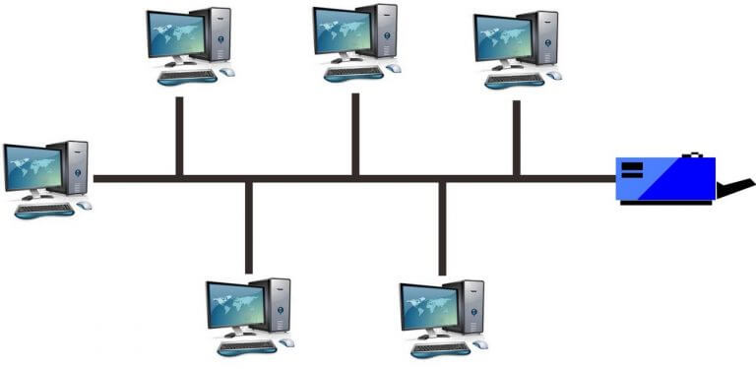

* + Dalam topologi bus, semua perangkat terhubung ke kabel pusat tunggal.
  + Data dikirim ke seluruh jaringan dan hanya perangkat yang dituju yang akan memprosesnya.
  + Ini adalah topologi yang sederhana tetapi rentan terhadap gangguan jika kabel pusat rusak.

### Topologi Cincin (Ring Topology)

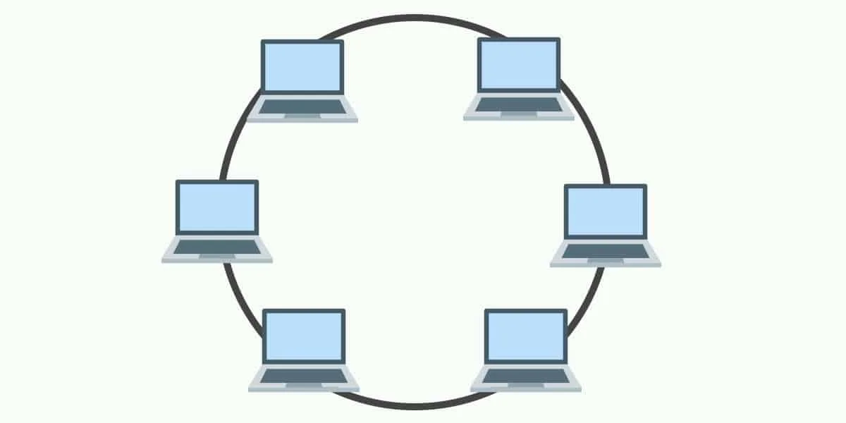

* + Dalam topologi cincin, setiap perangkat terhubung ke dua perangkat lainnya, membentuk lingkaran.
  + Data mengalir dalam satu arah melalui setiap perangkat hingga mencapai tujuan.
  + Jika salah satu perangkat mati atau kabel putus, seluruh jaringan bisa terganggu.

### Topologi Mesh (Mesh Topology)

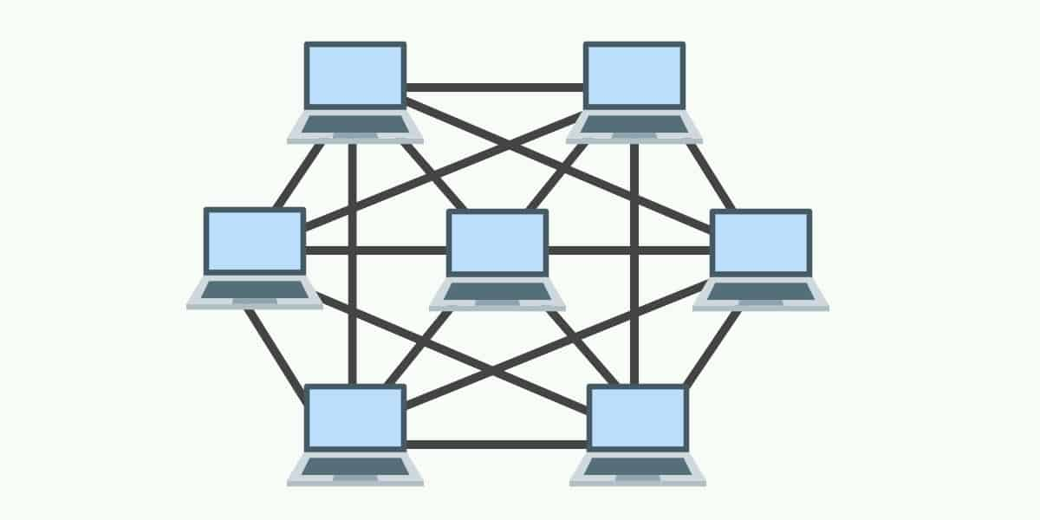

* + Dalam topologi mesh, setiap perangkat terhubung langsung ke setiap perangkat lainnya dalam jaringan.
  + Ini memberikan tingkat redundansi dan kehandalan yang tinggi karena jika satu jalur rusak, masih ada jalur lain untuk komunikasi.
  + Namun, topologi ini memerlukan banyak kabel dan konfigurasi yang rumit.

### Topologi Pohon (Tree Topology)

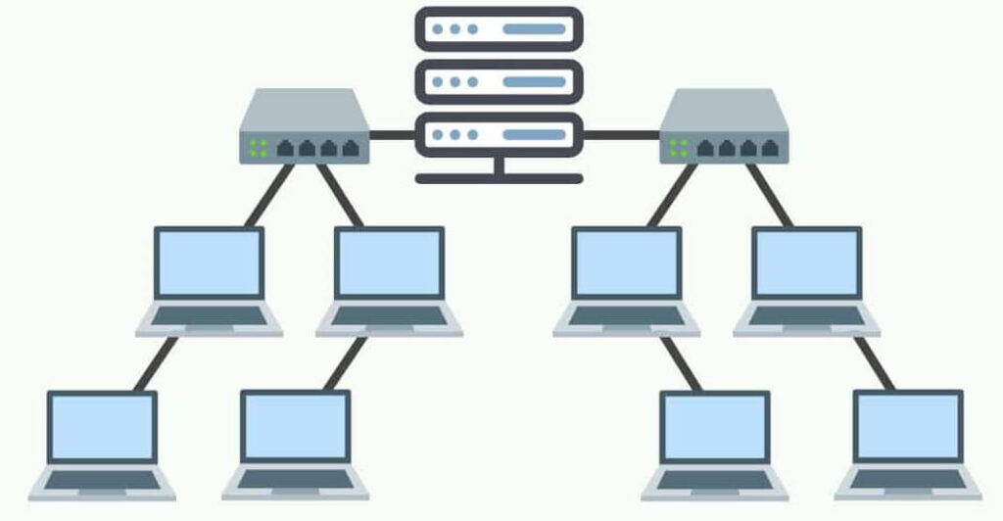

* + Topologi pohon adalah gabungan dari beberapa topologi bintang yang terhubung melalui satu kabel utama.
  + Ini memungkinkan untuk menggabungkan keuntungan topologi bintang dan pohon.
  + Jaringan besar dengan banyak perangkat sering menggunakan topologi ini.

### Topologi Hibrid (Hybrid Topology)

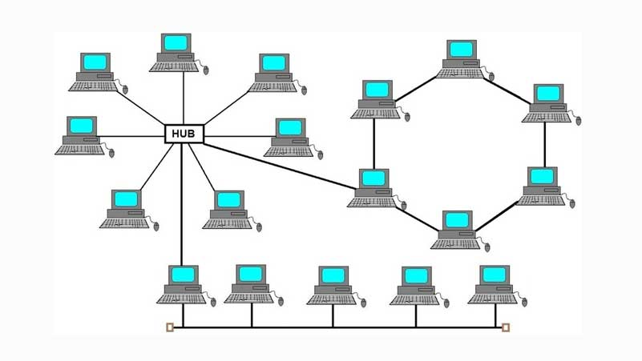

* Topologi hibrid adalah kombinasi dari dua atau lebih jenis topologi yang berbeda.
* Ini digunakan untuk mencapai kebutuhan khusus dalam jaringan yang kompleks.

Setiap topologi jaringan memiliki kelebihan dan kekurangannya sendiri. Pemilihan topologi yang tepat tergantung pada kebutuhan dan tujuan jaringan, serta faktor-faktor seperti biaya, kehandalan, dan kemudahan pengelolaan. Seiring dengan itu, teknologi modern juga menggabungkan berbagai topologi dalam jaringan yang lebih kompleks dan canggih.

# ARSITEKTUR JARINGAN

## Pendahuluan

Arsitektur jaringan adalah struktur dasar yang digunakan untuk mengorganisasi dan menghubungkan perangkat komputer dalam suatu jaringan. Pemahaman tentang jenis-jenis arsitektur ini sangat penting dalam perancangan, pengembangan, dan pemeliharaan jaringan komputer. Terdapat beberapa jenis arsitektur jaringan yang umum digunakan, masing-masing memiliki karakteristik, keuntungan, dan kelemahan tersendiri.

## Jenis-jenis Arsitektur

Berikut Jenis-Jenis Arsitektur Jaringan :

### Peer-to-Peer (P2P)

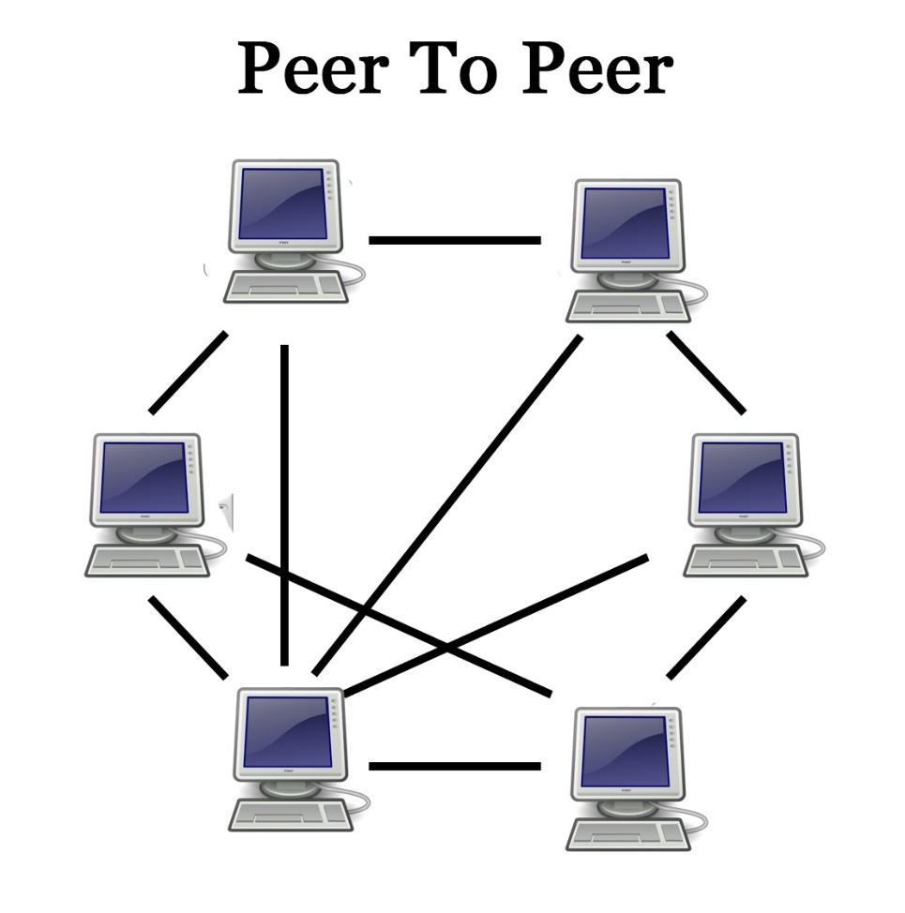

* + Definisi:

Dalam arsitektur P2P, setiap perangkat di jaringan memiliki peran yang setara. Mereka berbagi sumber daya, seperti file atau koneksi internet, langsung satu sama lain tanpa perlu server pusat.

* + Keuntungan:

Mudah diimplementasikan, tidak memerlukan server pusat, skalabilitas yang baik untuk jumlah perangkat yang kecil hingga sedang.

* + Kekurangan:

Kurang aman dan tidak efisien untuk jaringan besar atau bisnis.

### Client-Server

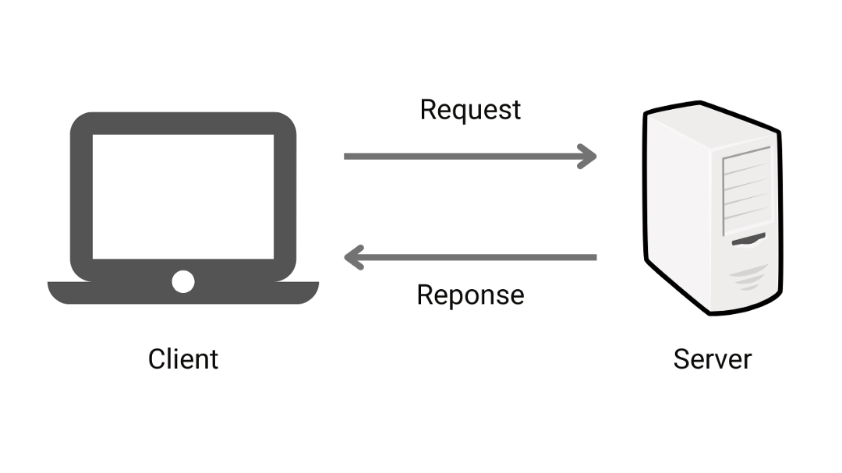

* + Definisi:

Dalam arsitektur ini, terdapat dua jenis perangkat utama, yaitu client dan server. Client meminta layanan atau sumber daya dari server. Server adalah komputer atau sistem yang memberikan layanan atau sumber daya kepada client.

* + Keuntungan:

Lebih aman, efisien untuk jaringan besar, manajemen sumber daya yang lebih baik.

* + Kekurangan:

Memerlukan perangkat keras dan perangkat lunak khusus untuk server, kompleksitas dalam pengaturan dan pemeliharaan.

### Jaringan Ad-Hoc

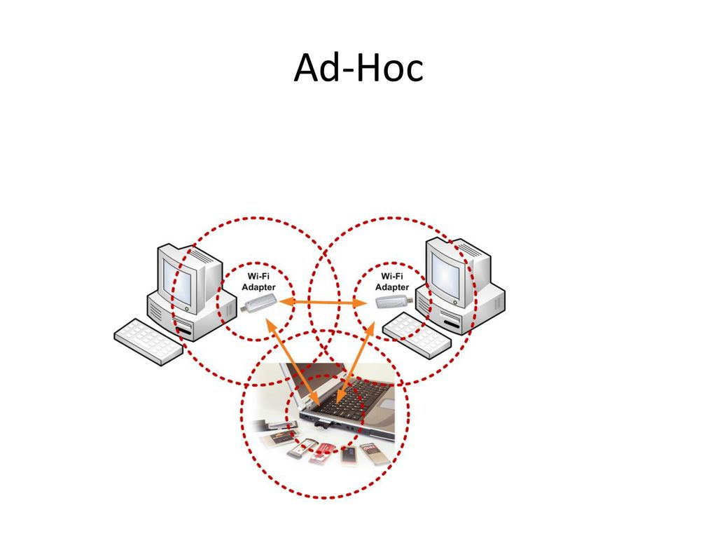

* + Definisi:

Jaringan ad-hoc adalah jaringan nirkabel yang terdiri dari beberapa perangkat yang berkomunikasi langsung satu sama lain tanpa perlu titik akses pusat (seperti router).

* + Keuntungan:

Fleksibel, dapat digunakan di lingkungan dengan infrastruktur jaringan yang terbatas atau dalam situasi darurat.

* + Kekurangan:

Kurang efisien dan kurang stabil dibandingkan dengan jaringan berbasis infrastruktur. Jarak terbatas antar perangkat.

### Jaringan Berbasis Infrastruktur

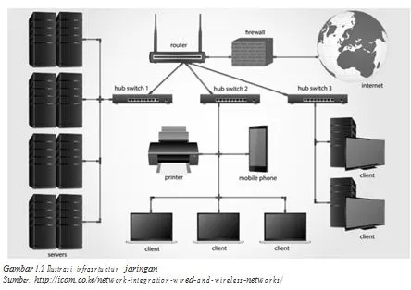

* + Definisi:

Ini adalah tipe jaringan yang bergantung pada infrastruktur fisik seperti router, switch, dan titik akses untuk mengatur komunikasi antar perangkat.

* + Keuntungan:

Stabil, lebih efisien untuk jaringan besar, manajemen yang lebih mudah, keamanan yang lebih baik.

* + Kekurangan:

Memerlukan biaya infrastruktur awal yang signifikan.

### Jaringan Nirkabel (Wireless)

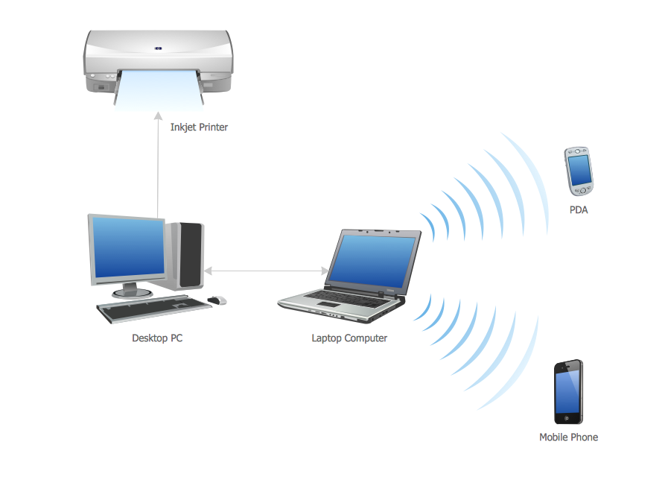

* + Definisi:

Jenis jaringan yang menggunakan sinyal radio atau gelombang mikro untuk menghubungkan perangkat tanpa kabel fisik.

* + Keuntungan:

Mobilitas, pemasangan yang lebih mudah, cocok untuk jaringan ad-hoc.

* + Kekurangan:

Rentan terhadap gangguan, kecepatan transfer data bisa lebih lambat daripada jaringan kabel.

### Jaringan LAN (Local Area Network)

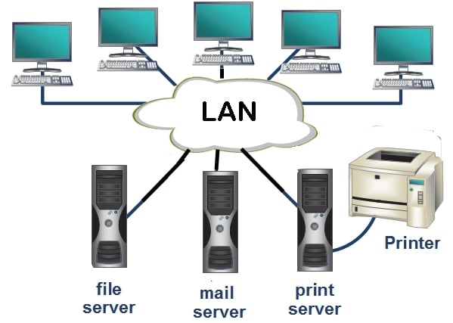

* + Definisi:

Jaringan yang mencakup area geografis yang terbatas, seperti di dalam gedung atau kantor.

* + Keuntungan:

Kecepatan tinggi, latensi rendah, cocok untuk penggunaan dalam satu lokasi fisik.

* + Kekurangan:

Terbatas pada jarak geografis yang kecil.

### Jaringan WAN (Wide Area Network)

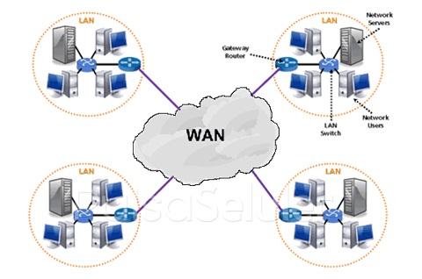

* + Definisi:

Jaringan yang mencakup area geografis yang luas, biasanya berjalan melalui koneksi internet atau jalur khusus.

* + Keuntungan:

Menghubungkan jarak jauh, akses ke sumber daya yang tersebar.

* + Kekurangan:

Lebih lambat daripada LAN, biaya tinggi, memerlukan manajemen yang kompleks.

Pemilihan jenis arsitektur jaringan yang tepat akan sangat memengaruhi kinerja, keamanan, dan skalabilitas jaringan Anda. Setiap jenis memiliki aplikasi yang berbeda sesuai dengan kebutuhan spesifik, dan pemahaman yang baik tentang karakteristik masing-masing akan membantu Anda membuat keputusan yang tepat dalam merancang dan mengelola jaringan komputer.

## Keamanan Jaringan

Keamanan jaringan adalah aspek kunci dari arsitektur jaringan. Ini melibatkan praktik dan teknologi yang dirancang untuk melindungi jaringan dari ancaman seperti peretasan, malware, dan serangan DDoS. Beberapa komponen keamanan jaringan meliputi firewall, enkripsi data, otentikasi pengguna, dan pemantauan jaringan.

## Skalabilitas dan Ketersediaan

Arsitektur jaringan harus dirancang dengan mempertimbangkan skalabilitas (kemampuan untuk tumbuh seiring waktu) dan ketersediaan (kemampuan jaringan untuk tetap beroperasi dalam situasi darurat).

# PROTOKOL JARINGAN

## Pengertian

Protokol jaringan adalah seperangkat aturan dan prosedur yang digunakan untuk mengatur komunikasi dan pertukaran data antara perangkat yang terhubung dalam suatu jaringan komputer. Protokol ini penting karena memastikan bahwa data dapat dikirim, diterima, dan diinterpretasikan dengan benar oleh perangkat yang berpartisipasi dalam jaringan.

## Sejarah Protokol Jaringan

Sejarah protokol jaringan mengacu pada perkembangan dan evolusi standar dan protokol yang digunakan dalam komunikasi data antar komputer dan perangkat dalam jaringan komputer. Ini termasuk protokol untuk pengiriman data, manajemen jaringan, dan banyak aspek lainnya dari komunikasi jaringan. Berikut adalah beberapa poin penting dalam sejarah protokol jaringan:

### ARPANET (1960-an)

Sejarah protokol jaringan dimulai dengan ARPANET (Advanced Research Projects Agency Network) yang dikembangkan oleh Departemen Pertahanan Amerika Serikat pada tahun 1960-an. ARPANET menggunakan protokol NCP (Network Control Program) sebagai protokol awal yang memungkinkan perangkat di jaringan untuk berkomunikasi.

### TCP/IP (1970-an)

Pada awal 1970-an, protokol TCP (Transmission Control Protocol) dikembangkan oleh Vinton Cerf dan Robert Kahn. Kemudian, protokol IP (Internet Protocol) diciptakan, dan keduanya digabungkan menjadi TCP/IP, yang menjadi dasar Internet modern. TCP/IP sangat penting dalam sejarah protokol jaringan karena menjadi standar dominan yang digunakan dalam internet.

### Standarisasi (1980-an)

Selama tahun 1980-an, TCP/IP menjadi standar yang diterima secara luas, dan Internet Engineering Task Force (IETF) dibentuk untuk mengembangkan dan merumuskan standar jaringan yang berhubungan dengan Internet. Ini termasuk berbagai RFC (Request for Comments) yang mendefinisikan protokol dan teknologi jaringan.

### OSI Model (1980-an)

Pada tahun 1980-an, International Organization for Standardization (ISO) mengembangkan Model OSI (Open Systems Interconnection), yang membagi lapisan komunikasi jaringan menjadi tujuh lapisan. Meskipun tidak begitu sukses diadopsi secara luas seperti TCP/IP, model OSI memberikan dasar teoretis yang penting untuk pemahaman protokol jaringan.

### Ethernet dan IEEE 802.x (1980-an)

Protokol Ethernet dan keluarga protokol IEEE 802.x (seperti 802.11 untuk Wi-Fi) menjadi standar untuk jaringan lokal (LAN) dan nirkabel. Ini memainkan peran penting dalam perkembangan jaringan komputer di tingkat lokal dan rumahan.

### Internet Publik (1990-an)

Pada tahun 1990-an, internet mulai diadopsi secara luas oleh masyarakat umum, dan World Wide Web (WWW) muncul sebagai platform utama untuk berbagi informasi. Ini memicu pertumbuhan pesat internet dan perubahan mendasar dalam sejarah protokol jaringan.

### IPv6 (2000-an)

Karena pertumbuhan pesat internet, alamat IPv4 yang terbatas mulai kehabisan. Sebagai solusi, protokol IPv6 diperkenalkan pada awal 2000-an untuk mengatasi masalah kehabisan alamat IPv4 dengan menyediakan ruang alamat yang lebih besar.

Sejarah protokol jaringan terus berlanjut dengan perkembangan teknologi seperti 5G, Internet of Things (IoT), dan jaringan berkecepatan tinggi lainnya. Pemahaman tentang sejarah ini penting bagi para profesional jaringan untuk merancang, mengelola, dan memahami evolusi jaringan yang semakin kompleks.

## Pendalaman

Di bawah ini adalah penjelasan lebih rinci tentang protokol jaringan:

### Tujuan Protokol Jaringan

* + Protokol jaringan digunakan untuk memastikan komunikasi yang efisien, andal, dan aman antara perangkat dalam jaringan.
  + Protokol ini menentukan cara data dipecah menjadi paket-paket, bagaimana paket-paket tersebut dikirimkan, dan cara mengatasi masalah yang mungkin terjadi selama komunikasi.

### Lapisan Protokol

Protokol jaringan sering dibagi menjadi lapisan-lapisan, yang masing-masing bertanggung jawab untuk tugas-tugas tertentu. Contoh lapisan umum adalah:

* + - Lapisan Fisik:

Mengatur perangkat keras fisik yang digunakan untuk mentransmisikan data, seperti kabel atau gelombang radio.

* + - Lapisan Data Link:

Mengatur akses ke media fisik dan mengatasi masalah dalam pengiriman data pada lapisan fisik.

* + - Lapisan Jaringan:

Menentukan bagaimana data diarahkan melalui jaringan, termasuk pengalamatan (seperti alamat IP) dan routing.

* + - Lapisan Transport:

Bertanggung jawab atas pengiriman data end-to-end, termasuk pengontrolan aliran (flow control) dan pemulihan kesalahan (error recovery).

* + - Lapisan Aplikasi:

Menyediakan antarmuka bagi aplikasi untuk berkomunikasi melalui jaringan, termasuk protokol seperti HTTP, FTP, dan SMTP.

### Protokol Ternama

Ada banyak protokol jaringan yang telah dikembangkan untuk berbagai keperluan. Beberapa protokol jaringan terkenal antara lain:

* + TCP/IP:

Protokol inti Internet yang digunakan untuk menghubungkan perangkat dan mengirim data di seluruh dunia.

* + HTTP/HTTPS:

Protokol yang digunakan untuk mengakses situs web (HTTP) dan untuk mengakses situs web yang aman (HTTPS).

* + SMTP/POP3/IMAP:

Protokol untuk mengirim dan menerima email.

* + FTP:

Protokol untuk mentransfer file antara perangkat.

* + DNS:

Protokol yang mengaitkan nama domain dengan alamat IP.

### Keamanan Protokol

* + Keamanan sangat penting dalam protokol jaringan. Protokol seperti HTTPS menggunakan enkripsi untuk melindungi data yang dikirimkan melalui jaringan.
  + Protokol keamanan seperti SSL/TLS digunakan untuk melindungi data sensitif saat transit.

### Standar Protokol

* + Banyak protokol jaringan adalah standar yang telah ditetapkan oleh organisasi seperti Internet Engineering Task Force (IETF) atau Institute of Electrical and Electronics Engineers (IEEE).
  + Standar ini memastikan bahwa perangkat dari berbagai vendor dapat berkomunikasi dengan benar.

### Implementasi Protokol

Protokol jaringan diimplementasikan dalam perangkat keras (misalnya, router dan switch) dan perangkat lunak (misalnya, sistem operasi dan aplikasi).

### Contoh Kasus Penggunaan

* + Protokol jaringan digunakan dalam berbagai lingkungan, termasuk jaringan lokal (LAN), jaringan luas (WAN), dan Internet.
  + Mereka juga digunakan dalam komunikasi antar perangkat seluler, Internet of Things (IoT), dan banyak lagi.

### Evolusi Protokol

Protokol jaringan terus berkembang untuk memenuhi tuntutan komunikasi yang semakin kompleks dan kebutuhan keamanan yang meningkat.

Dengan protokol jaringan yang tepat, perangkat dapat berkomunikasi dengan efisien, data dapat dikirimkan secara aman, dan jaringan dapat berfungsi dengan baik. Ini membuat protokol jaringan menjadi pondasi penting dalam dunia komputasi modern.

# IP ADDRESS

## Pengertian

* IP Address adalah alamat numerik unik yang diberikan kepada setiap perangkat yang terhubung ke jaringan TCP/IP (Transmission Control Protocol/Internet Protocol).
* IP address digunakan untuk mengidentifikasi dan mengarahkan paket data ke perangkat yang tepat dalam jaringan.

## Jenis-jenis

* IPv4 (Internet Protocol version 4)

Format yang paling umum digunakan, menggunakan 32-bit dan terdiri dari empat oktet yang dipisahkan oleh titik. Contoh: 192.168.0.1.

* IPv6 (Internet Protocol version 6)

Format yang lebih modern, menggunakan 128-bit dan ditulis dalam format heksadesimal. Contoh: 2001:0db8:85a3:0000:0000:8a2e:0370:7334.

* IP Public vs. IP Private

IP Public digunakan untuk mengidentifikasi perangkat di internet, sedangkan IP Private digunakan di dalam jaringan lokal (LAN) dan tidak dapat diakses langsung dari internet.

* Static vs. Dynamic IP Address

Static IP Address adalah alamat yang tetap untuk sebuah perangkat, sementara Dynamic IP Address dapat berubah secara periodik.

## Penggunaan

* Rute dan Pengiriman Paket Data

IP address digunakan untuk merutekan dan mengirimkan paket data antara perangkat dalam jaringan.

* Identifikasi Lokasi Geografis

Beberapa alamat IP dapat digunakan untuk mengidentifikasi lokasi geografis kasar dari perangkat yang terhubung.

* Keamanan Jaringan

IP address juga digunakan dalam pengamanan jaringan untuk mengontrol akses dan melacak aktivitas.

## Cara menghitung IP Address, dan Subnet mask

* + Cara menghitung IP Address
  1. Konversi ke Biner:

Ubah setiap oktet dalam alamat IP menjadi format biner. Misalnya, 192.168.0.1 akan menjadi: 11000000.10101000.00000000.00000001

* 1. Subnetting (Jika Diperlukan)

Jika Anda bekerja dengan subnetting, tentukan berapa bit yang digunakan untuk bagian jaringan dan bagian host.

|  |  |  |
| --- | --- | --- |
| CDIR | Subnet Mask (Decimal) | Subnet Mask (Binary) |
| /9 | 255.128.0.0 | 11111111.10000000.00000000.00000000 |
| /10 | 255.192.0.0 | 11111111.11000000.00000000.00000000 |
| /11 | 255.224.0.0 | 11111111.11100000.00000000.00000000 |
| /12 | 255.240.0.0 | 11111111.11110000.00000000.00000000 |
| /13 | 255.248.0.0 | 11111111.11111000.00000000.00000000 |
| /14 | 255.252.0.0 | 11111111.11111100.00000000.00000000 |
| /15 | 255.254.0.0 | 11111111.11111110.00000000.00000000 |
| /16 | 255.255.0.0 | 11111111.11111111.00000000.00000000 |
| /17 | 255.255.128.0 | 11111111.11111111.10000000.00000000 |
| /18 | 255.255.192.0 | 11111111.11111111.11000000.00000000 |
| /19 | 255.255.224.0 | 11111111.11111111.11100000.00000000 |
| /20 | 255.255.240.0 | 11111111.11111111.11110000.00000000 |
| /21 | 255.255.248.0 | 11111111.11111111.11111000.00000000 |
| /22 | 255.255.252.0 | 11111111.11111111.11111100.00000000 |
| /23 | 255.255.254.0 | 11111111.11111111.11111110.00000000 |
| /24 | 255.255.255.0 | 11111111.11111111.11111111.00000000 |
| /25 | 255.255.255.128 | 11111111.11111111.11111111.10000000 |
| /26 | 255.255.255.192 | 11111111.11111111.11111111.11000000 |
| /27 | 255.255.255.224 | 11111111.11111111.11111111.11100000 |
| /28 | 255.255.255.240 | 11111111.11111111.11111111.11110000 |
| /29 | 255.255.255.248 | 11111111.11111111.11111111.11111000 |
| /30 | 255.255.255.252 | 11111111.11111111.11111111.11111100 |

Misalnya, jika Anda memiliki subnet mask 255.255.255.0 (24 bit pertama adalah jaringan), Anda tahu bahwa 24 bit pertama adalah bagian jaringan dan sisanya adalah bagian host.

* 1. Menggunakan Bagian Jaringan dan Bagian Host

Setelah menentukan bagian jaringan dan bagian host, Anda dapat mengidentifikasi jaringan tempat alamat IP berada dan host di dalam jaringan itu.

# CISCO PAKET TRACER

## Pengertian

Cisco Paket Tracer adalah aplikasi simulasi alat-alat jaringan Cisco yang sering digunakan sebagai media pembelajaran dan pelatihan, dan juga dalam bidang penelitian simulasi jaringan komputer. Program ini dibuat oleh Cisco Systems dan disediakan gratis untuk fakultas, siswa dan alumni yang telah berpartisipasi di Cisco Networking Academy.

## Tujuan

Tujuan dari Cisco Paket Tracer adalah untuk menyediakan alat bagi siswa dan pengajar agar dapat memahami prinsip jaringan komputer dan juga membangun skill di bidang alat-alat jaringan Cisco. Kegunaan Packet Tracer biasanya digunakan siswa Cisco Networking Academy melalui sertifikasi Cisco Certified Network Associate (CCNA). Dikarenakan batasan pada beberapa fiturnya, software ini digunakan hanya sebagai alat bantu belajar, bukan seabagai pengganti Cisco routers dan switches.

## Fungsi

* 1. **Simulasi Jaringan**
* Membuat topologi jaringan: Pengguna dapat membuat topologi jaringan yang kompleks dengan menambahkan perangkat seperti router, switch, hub, dan komputer.
* Merancang jaringan: Packet Tracer memungkinkan pengguna merancang jaringan dengan menentukan konfigurasi perangkat, alamat IP, dan parameter jaringan lainnya.
  1. **Konfigurasi Perangkat**
* Konfigurasi Router dan Switch: Pengguna dapat mengonfigurasi perangkat jaringan seperti router dan switch dengan menggunakan antarmuka grafis yang intuitif.
* Pemrograman Skrip: Packet Tracer mendukung pemrograman skrip menggunakan bahasa seperti Cisco IOS, yang memungkinkan pengguna untuk mengotomatisasi konfigurasi perangkat.
  1. **Uji Coba Jaringan**
* Pengujian Fungsionalitas: Pengguna dapat menguji fungsionalitas jaringan dengan menyimulasikan pengiriman data antar perangkat.
* Troubleshooting: Packet Tracer menyediakan alat untuk mendeteksi dan memperbaiki masalah jaringan, membantu pengguna dalam proses troubleshooting.
  1. **Visualisasi Jaringan**
* Monitoring Jaringan: Pengguna dapat memonitor kinerja jaringan dan melihat lalu lintas data antar perangkat.
* Animasi Peristiwa Jaringan: Packet Tracer menyediakan fitur animasi untuk memvisualisasikan peristiwa seperti pengiriman paket dan perubahan konfigurasi.
  1. **Pembelajaran Interaktif**
* Tutorial dan Materi Pelajaran: Packet Tracer menyertakan tutorial dan materi pelajaran yang dirancang untuk membantu pemula memahami konsep jaringan.
* Penilaian Keterampilan: Dengan menggunakan Packet Tracer, instruktur dapat memberikan tugas dan proyek kepada siswa untuk menguji keterampilan mereka dalam merancang dan mengonfigurasi jaringan.
  1. **Keamanan Jaringan**
* Simulasi Serangan: Packet Tracer memungkinkan pengguna untuk mensimulasikan serangan keamanan jaringan, membantu mereka memahami dan melatih respons terhadap ancaman keamanan.

## Pembahasan

* 1. Macam-macam tool pada Cisco Paket Tracer
  2. Menu Bar



**File** = Yang berisikan perintah New, Open, Open Samples, Save, Save As, Save As PKZ,Save As Common Cartridge, Print, Recent File, dan Exit

**Edit** = Yang berisikan perintah Copy, Paste, Undo, dan Redo

**Option** = Yang berisikan perintah Preferences, User Profile, Algorithm Settings, dan View Command Log

**View** = Yang berisikan perintah Zoom dan Toolbars

**Tools** = Yang berisikan perintah Drawing Palette dan Custom Devices Dialog

**Extensions** = Yang berisikan perintah Activity Wizard, Multiuser, IPC, Scripting,Clear Terminal Agent, LAN Multiuser Agent, WAN Multiuser Agent, UPnP Multiuser

**Help** = Yang berisikan perintah Contents, Tutorials, Report an Issue, dan About

* 1. Primary Tool Bar

Primary toolbar berisi sejumlah menu-menu yang ada pada aplikasi Cisco Packet Tracer untuk menunjang pembuatan jaringan.



**New** = Untuk membuat file baru

**Open** = Untuk membuka file Packet Tracer

**Save** = Menyimpan Packet Tracer yang telah kita buat

**Print** = Mencetak hasil Packet Tracer

**Activity Wizard =** Membuka aktifitas wizard





**Copy =** Menyalin objek yang diseleksi

**Paste** = Menempel objek yang telah disalin

**Undo** = Membatalkan Projek yang salah

**Redo** = Mengulang Projek yang telah dibatalkan

**Magnificent =** Untuk memperbesar dan memperkecil objek





* 1. Secondary Toolbar

secondary toolbar ini kita mulai masuk ke ke alat-alat yang menunjang pembuatan object seperti garis, bidang, catatan, dll



**Select (Esc)** = untuk memilih/fokus ke object pada workspace, masuk ke perangkat dan untuk menambahkan perangkat dari bottom toolbar ke workspace.  
**Inspect (I)** = untuk menampilkan ringkasan berupa tabel konfigurasi pada perangkat (gunakan dengan mengklik tombol inspect kemudian perangkat yang ingin dilihat).  
**Delete (Del)** = untuk menghapus object.  
**Note (N)** = untuk membuat object berupa catatan.  
**Line (L)** = untuk menggambar object garis lurus.  
**Rectangle (R)** = untuk menggambar object persegi (kotak).  
**Ellipse (E)** = untuk menggambar object lingkaran atau lonjong (elips).  
**Freeform (F)** = untuk menggambar object non-geometris sesuai keinginan kita.  
**Simple PDU (P)** = untuk melakukan pengujian pengiriman packet dari satu perangkat ke perangkat lainnya.  
**Complex PDU (C)** = sama seperti Simple PDU, tapi Complex PDU bisa dikonfigurasi packet apa yang akan kita kirim, limitnya, dan sebagainya.

* 1. Bottom Toolbar

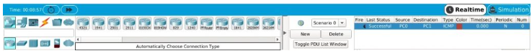

* + - 1. 

**Time =** Menunjukan sudah berapa lama kita mengerjakan / mebuka workspace.

* + - 1. 

**Power Cycle =** (Alt + S) untuk mereset semua perangkat pada worskspace.

* + - 1. 

**Fast Forward =**  (Alt + D) untuk mempercepat (skip) suatu proses yang pada praktik nyatanya butuh waktu seperti booting, pembacaan table routing, dll.

* + - 1. 

perangkat-perangkat Cisco yang bisa digunakan untuk membuat simulasi jaringan mulai dari **router**, **switch**, **server**, **komputer**, dan lain-lain, dengan cara menyeretnya ke workspace (drag and drop).

* 1. Konfigurasi End Device

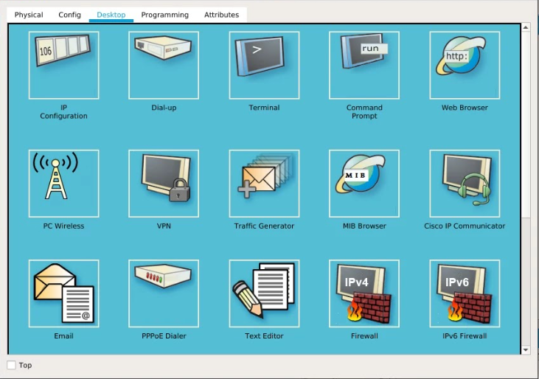

Konfigurasi end device yang dimaksud disini ada pada PC dan Laptop. Di perangkat tersebut biasanya kita perlu melakukan konfigurasi maupun pengujian. Semua itu bisa diakses di satu tab. Klik saja pada devicenya maka secara default tab Desktop akan terbuka otomatis. Di situ ada daftar menu yang tersedia. Untuk pemula yang sering digunakan adalah:

* 1. **IP Configuration** = untuk mengatur IP
  2. **Terminal** = untuk mengakses Network Device melalui console
  3. **Command Prompt** = fungsinya sama selayaknya command prompt pada komputer kita untuk ping, traceroute, dsb. Hanya saja fiturnya terbatas
  4. **Web Browser** = sebagai web browser
  5. Konfigurasi Network Device

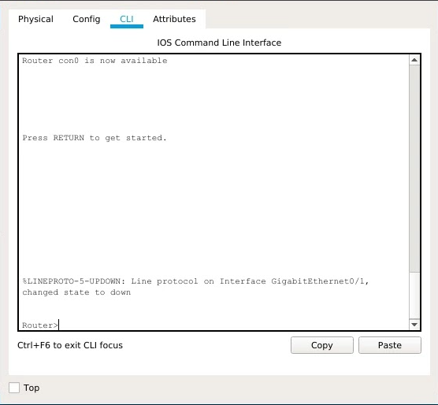

Network device yaitu : **Router**, **Switch**, **Acces Point**, dsb. Pada kehidupan nyata, untuk mengakses network device cisco harus melalui console (menghubungkan network device tersebut ke **PC/Laptop** dengan kabel Serial Console lalu membukanya di terminal). Di Cisco Packet Tracer kita bisa langsung membuka consolenya melalui tab CLI. Klik saja pada network device yang akan dikonfigurasi, kemudian pada bagian atas pilih tab CLI. Sekalipun disitu tersedia GUI tapi fiturnya terbatas dan kami sarankan selalu mengkonfigurasi network device dengan CLI agar kita terbiasa.

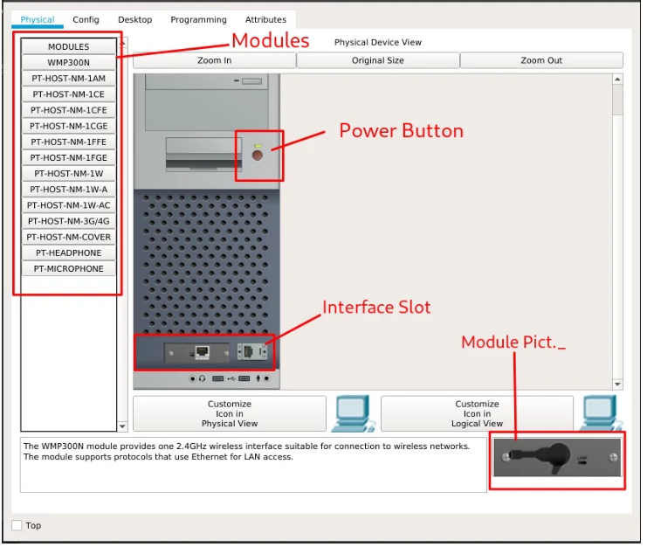

Selain konfigurasi, terkadang kita juga perlu menyesuaikan interfacenya. Misalnya pada defaultnya Laptop/PC hanya terdapat interface ethernet. Jadi jika kita ingin terkoneksi ke access point kita perlu mengubah interfacenya ke wireless. Hal itu dilakukan di bagian tab physical. Di situ ada modul i/o (interface) yang bisa diganti-ganti disesuaikan dengan kebutuhan.

Cara menggantinya =

* + 1. Matikan power perangkat tersebut.
    2. Kemudian jika tidak ada slot ekspansi maka kita harus melepas i/o atau interface yang ada terlebih dahulu dengan menyeretnya (drag and drop) ke gambar modul pada kanan bawah. Jika ada slot ekspansi kita bisa langsung ke langkah ke-3.
    3. Pasang modul yang akan digunakan misal drag gambar modulnya pada kanan bawah ke slot yang tersedia pada perangkatnya.
    4. Nyalakan kembali power perangkat tersebut.
  1. Simulation Mode

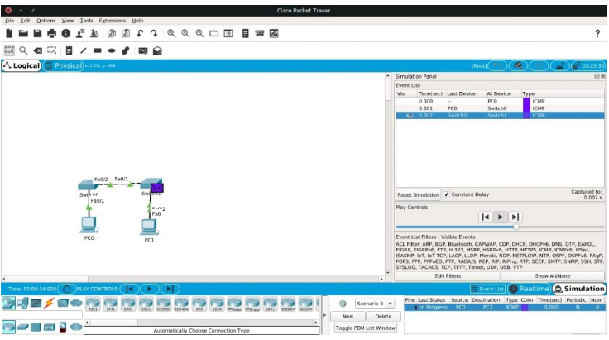

**Simulation Mode** ini adalah salah satu fitur yang memudahkan kita dalam belajar jaringan, khususnya dalam melakukan troubleshooting atau menyelesaikan suatu masalah. Dengan simulation mode ini kita bisa mengamati jalannya paket di setiap device. Sebelum mempelajari simulation mode, kami sarankan teman-teman mempelajari dan latihan membuat jaringan sederhana di cisco packet tracer.